1. lerna没看
2. 根目录下的package.json的main字段，是一个模块ID，它是程序的主要入口点。返回这个模块导出的对象。作用是什么？引用模块的时候，可以省略后面的东西比如，main：’/xx.xx.xx’ 那么就是 想查找 c/xx.xx.xx 可以这样写 import cc from ‘c’
3. Yarn demo:start => webpack-dev-server => webpack.dev.conf.js  
   在这个页面应用的，这个文件里面  
   ，修改__dirname的值为根目录下的example  
   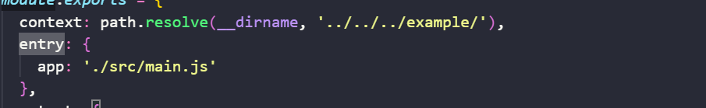  
   那么入口文件就位根目录下的/

example/src/main.js 不是修改绝对路径是修改相对路径

1. 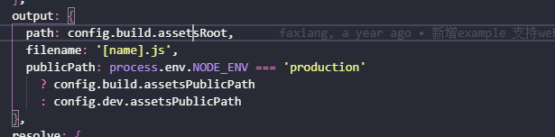  
   path 导出文件的位置，filename导出文件的名字，path最后是什么？/dist？回先计算表表达式再传值？
2. 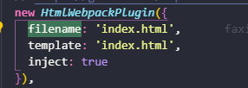

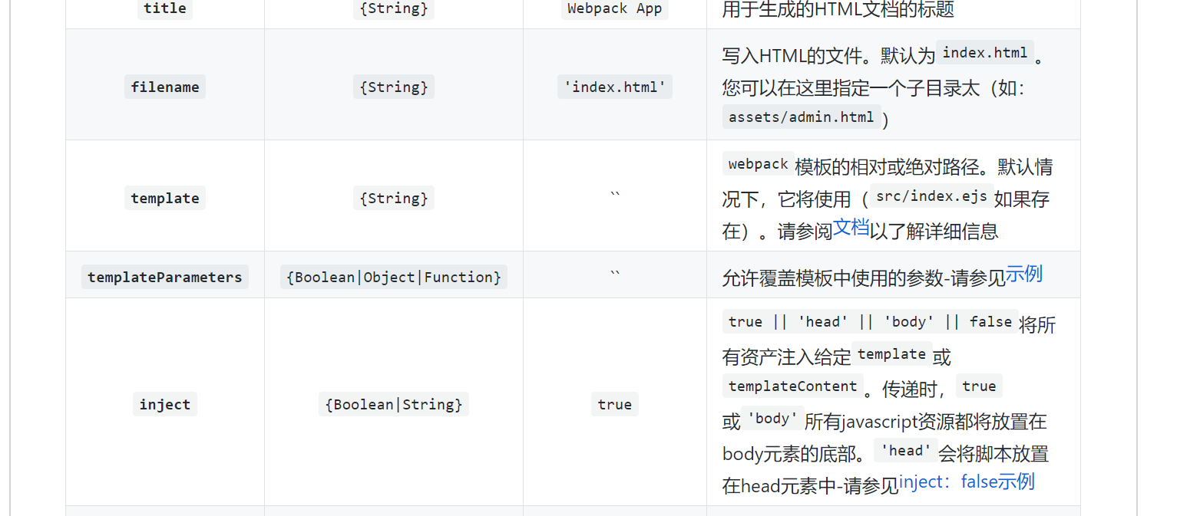

他怎么知道写到那个文件目录下的index.html，

我理解filename是webpack打包好的html的名字，

Template是他要插入的script标签的html

1. **Entry，这个东西什么作用？将entry文件编译insert到index.html中？**

  
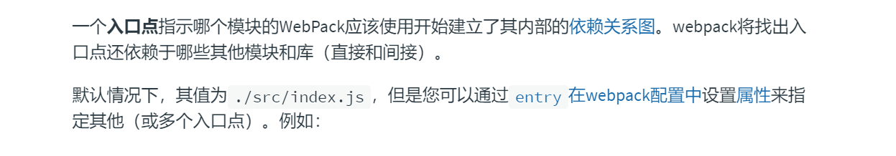  
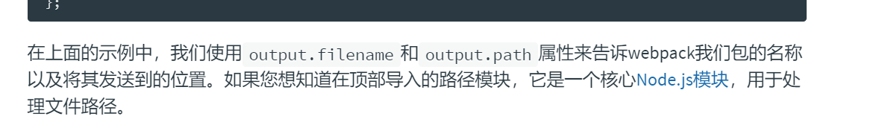

1. pakges 里面的packge.json的name，main， version 有用其他的没用
2. Css独立于自己写的组件文件，那么css是怎么引入进入的呢，看

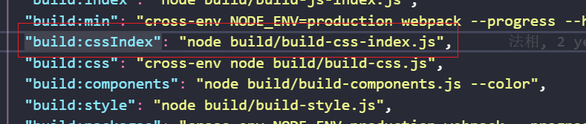

找到文件

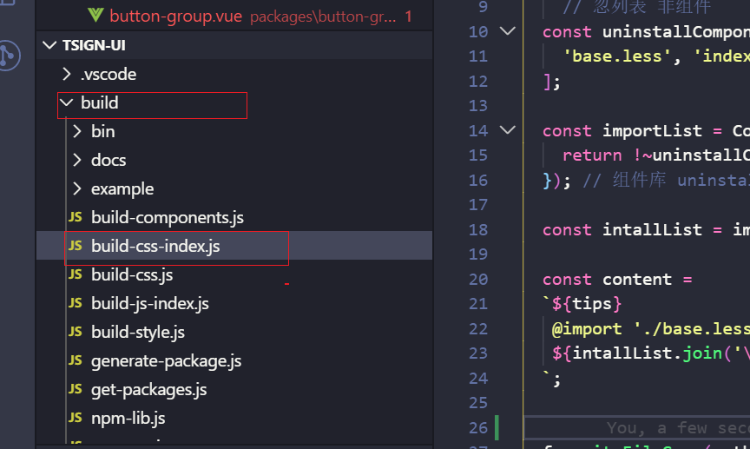

去学前端工程化吧